Лабораторная работа №8   
*«Введение в теорию групп»*

Теоретическая часть

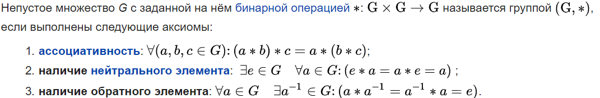



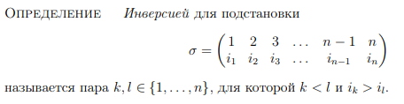

Например, в подстановке нет ни одной инверсии,

В подстановке  есть одна инверсия.

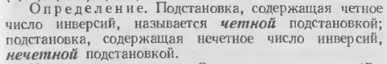

**Задание №1**.

Выяснить, образуют ли группы следующие множества

при указанной операции над элементами

*Варианты*1) нечетные целые числа относительно сложения;

2) целые числа относительно вычитания;

3) рациональные числа относительно сложения;

4) рациональные числа относительно умножения;

5) рациональные числа, отличные от нуля, относительно умножения;  
6) матрицы порядка **n** с целыми элементами относительно умножения;

7) матрицы порядка **n** с целыми элементами и определителем, равным **1** относительно умножения;

8) матрицы порядка **n** с целыми элементами и определителем, равным **±1** относительно умножения;

9) матрицы порядка **n** с действительными элементами относительно сложения;

10) положительные действительные числа относительно операции a ∗ b = ab;  
11) действительные многочлены степени n от переменной **x** относительно сложения;

**Задание №2**

Найти в группе S3



Варианты:

1. А) 

Б) Одну подгруппу порядка 2

1. А) 

Б) Одну подгруппу порядка 3

1. А) 

Б) Две подгруппы порядка 2

**Задание №3**В группе S3

А) Найти левые и правые смежные классы по любой подгруппе порядка 2

Б) Найти левые и правые смежные классы по любой подгруппе порядка 3

Найти подгруппы порядка 2 и 3 в S3

**Задание №4**

Составить программу, которая для любой подстановки порядка n определяет она четная или нечётная.